

Universidad Tecnológica De la Mixteca

Alumno: Leonel Santiago Rosas

Grupo: 302-A

a

Catedrático: Dr. Christian Eduardo Millán Hernandez

Teoría de la computación

Autómatas Finitos



Reconocer Fechas

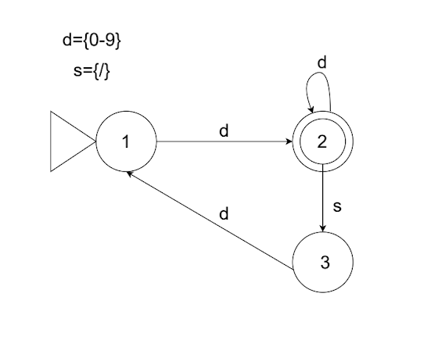

# Estados de Animo

# Maquina de Refrescos

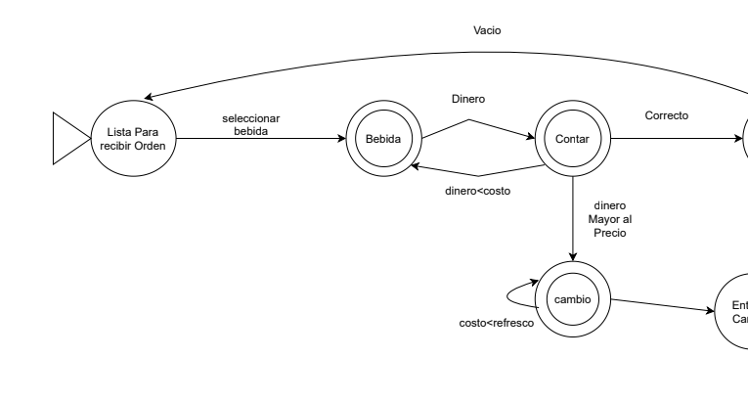

# Escoger Maquina (Televisión)

# 

# Reconocer Números Enteros

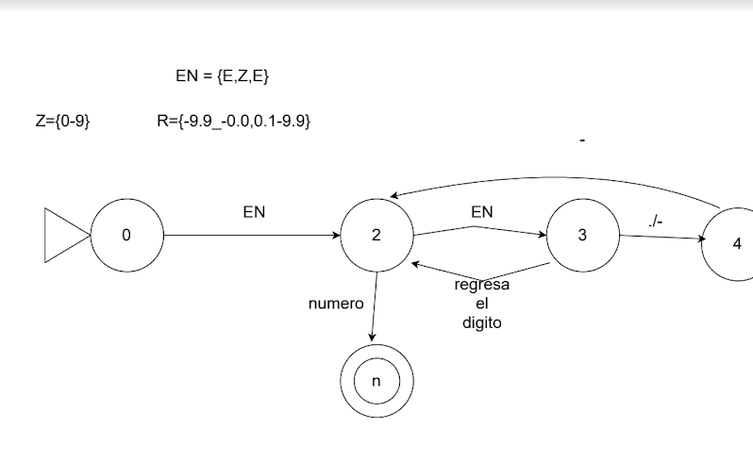

# Correo Electrónico

